Атлантоаксиальный подвывих у детей
Атлант – первый позвонок в шейном отделе. Его назначение управлять движением позвоночника и содержать черепную коробку в устойчивом положении. Атлант прикреплен к затылочной части черепа и соединен со вторым позвонком – аксисом. Вместе они формируют атлантоаксиальный сустав. В совокупности травм, где участвуют шейные позвонки у детей, преобладают случаи атлантоаксиальных подвывихов. Объясняется это физиологически-анатомическими особенностями детского развития. Данная патология может быть, как врожденной, так и приобретенной.

Причины атлантоаксиального подвывиха
- Распространённой причиной считается родовая травма. Подвывихи позвонков у детей часто происходят в следствии кесарева сечения или неправильного расположения ребенка.
- Неосторожное обращение с младенцем, неверно придерживалась головка до момента, когда ребенок сам смог ее держать.
- Механическая травма, по причине автоаварии, падения, кувырка через голову.
- Резкий поворот головы, на внезапный звук или оклик.
- Сон на слишком высокой подушке.
- При гипертонусе мышц, у больных ДЦП.
Подвывих шейного позвонка у ребенка серьезная проблема, которая отражается на дальнейшем образе жизни и состоянии человека. Поэтому, если у вас подозрение на атлантоаксиальный подвывих у малыша, обязательно пройдите обследование.
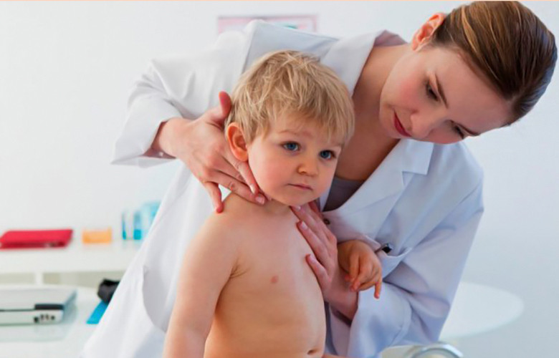
Симптомы и последствия
На что следует обратить внимание:
- беспокойное поведение;
- плохой сон;
- постоянная капризность, плаксивость;
- плохой аппетит;
- апатия к окружающим предметам;
- нет прибавления в весе;
- наклон головы в одну сторону;
- в мышцах шеи напряжение;
- кожа в области шеи может быть горячей на ощупь.
На более позднем сроке, при подвывихе позвонков у детей, развивается ринит. Насморк протекает длительное время и не несет инфекционный характер, сосудосуживающие препараты бесполезны, а отоларинголог не находит патологии.
Последствия, к которым приводит детская патология:
- сколиоз;
- остеохондроз;
- плоскостопие;
- косоглазие;
- задержка в умственном развитии;
- гиперактивность;
- проблемы с памятью;
- быстрая утомляемость.

Диагностика и лечение
Диагностируют подвывих шейного позвонка у ребенка с помощью рентгена, мрт, кинезиологических тестов.
Терапия включает в себя:
- медикаментозное лечение;
- физиопроцедуры;
- массаж;
- теплые компрессы;
- терапия ультрозвуком;
- электрофорез;
- магнитотерапия.
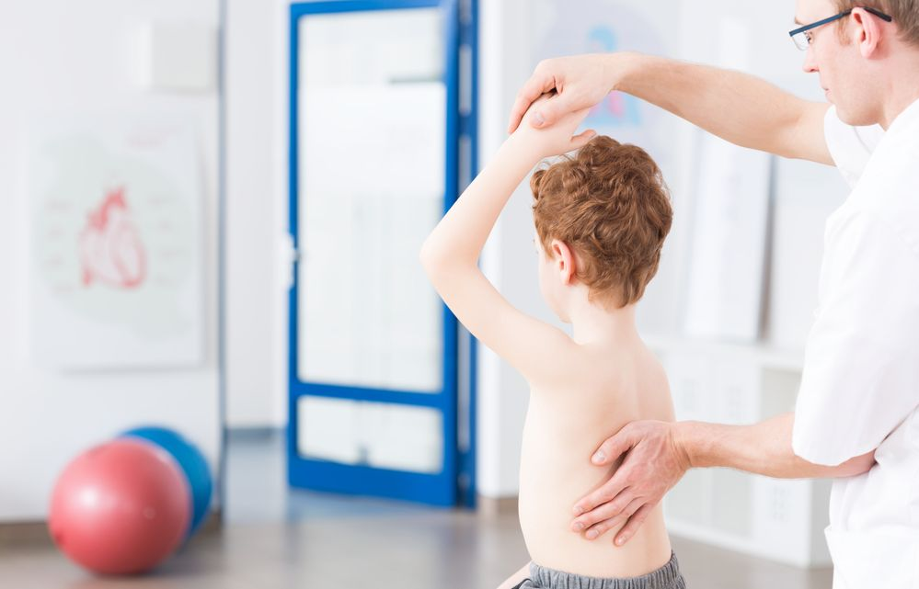
Следует понимать, что шейные позвонки у детей очень хрупкие и полученные или врожденные травмы, несут за собой серьезные последствия. Точно поставленный диагноз и правильно назначенное лечение – залог успеха. Поэтому, за помощью нужно обращаться к опытным специалистам. Наша клиника оснащена современным оборудованием, которое позволяет в короткие сроки диагностировать заболевание и эффективно проводить лечение. За плечами докторов многолетний, успешный опыт лечения самых сложных травм позвоночника. Помните здоровье ребенка в ваших руках!

